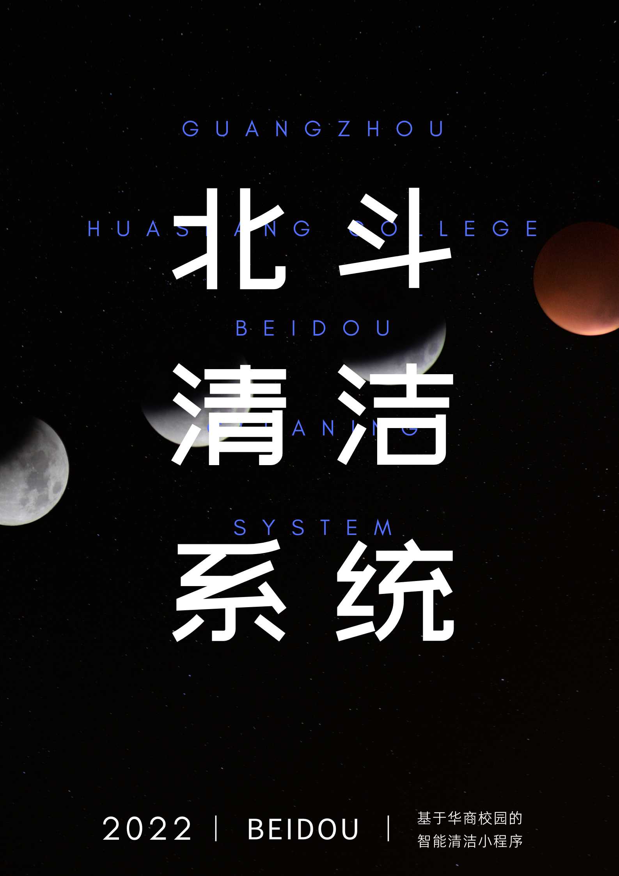

北斗

校园清洁系统

——基于广州华商学院的校园智能清洁小程序

19本软件工程2班

创新创业一组

策划组成员：韦志建 王宇 周明月

许悦 曹园彬 但其龙 罗国浩

黄文希 吴士宏 陈梁伟 郭晓沣

目录

一、 执行概要 3

1.1 项目背景 3

1.2 市场痛点 3

1.3 产品概况 4

1.4 盈利模式 5

1.5 发展与营销 5

1.6 投融资情况 6

1.7 团队介绍 6

二、 产品及规划 6

2.1 产品背景 7

2.1.1 产品研发背景 7

2.1.1.1 政策背景 7

2.1.1.2 经济背景 7

2.1.1.3 社会背景 8

2.2 产品介绍 8

2.2.1 产品功能 9

2.2.1.1 产品概述 9

2.2.1.2 技术实现 11

2.3 应用场景 12

2.3.1 产品定位 12

2.3.2 小程序预设解决方案 12

2.3.2.1 个性化清洁解决方案 13

2.3.2.2 宿舍整理解决方案 14

2.3.2.3 大件物品寄存解决方案 16

2.4 产品规划 17

三、 市场分析 18

3.1 内部环境分析（SW） 18

3.1.1 S（strengths） 18

3.1.2 W（weakness） 19

3.2 外部环境分析（OT） 19

3.2.1 O（Opportunity）——基于宏观环境分析 20

3.2.1.1 政治环境 20

3.2.1.2 经济环境 20

3.2.1.3 社会环境 20

3.2.2 T（Threats）——基于行业环境分析 21

同行业竞争者的威胁 21

替代品的威胁 21

3.3 STP 战略 22

3.3.1 市场细分(Segmenting） 23

3.3.2 目标市场（Target） 24

3.4.3 产品定位（Positioning） 25

四、商业模式 26

4.1 商业模式分析 26

4.2 盈利模式分析 28

4.2.1 销售交易费 28

4.2.2 服务收费 30

五、 营销策略 31

5.1 产品策略 31

5.1.2 起步阶段 34

5.1.3 拓展阶段 34

5.1.4 成熟阶段 35

5.2 价格战略 35

5.3 渠道战略 37

5.4 促销战略 38

六、财务分析 39

6.1 融资计划及股权结构 39

6.1.1 财务假设 40

6.1.2 主营业务成本预测 41

6.1.3 主营业务收益预测 43

6.1.4 财务预测框架 43

6.2 财务指标分析 46

6.3 项目价值评估 63

七、风险与风险管理 65

7.1 风险分析的价值 65

7.2 风险种类 65

7.3 决策风险 66

7.4 财务风险 66

7.5 竞争风险 66

7.3 不同时期面临的风险及应对策略 67

7.3.1初创期风险及应对策略： 67

7.3.2成长期风应对策略： 69

7.4 风险种类及概况 71

7.2.1 市场风险分析 72

7.2.2 财务风险 73

7.2.3 管理风险 73

7.2.4 资金风险 73

7.2.5 决策风险 74

7.2.6 技术风险 74

7. 3 不同时期本企业面临的风险及应对策略 75

7.3.1 初创期风险及应对策略： 75

# 执行概要

## 项目背景

校园清洗一直是大学生学习生涯中的一项烦恼，许多大学生在忙于学业的同时忽视了个人卫生及健康，造成了细菌以及皮肤疾病的产生。当今校园清洗的市场需求很大，对于华商学院的学生来说，平时面临没时间清洗洗衣机空调、不会清洗等、衣物晾晒不干等诸多问题。

例如每次开学，放置了一整个假期的空调，由于静电作用和反复空气循环，使过滤网、蒸发器翘片表面积聚大量灰尘、污垢及有害细菌，内部容易产生大量的垃圾、蟑螂及其他害虫，对人体危害很大。并且未清洗时开空调，又处于门窗密闭的环境，空气不流通，不仅会产生异味，而且会滋生细菌病毒，容易导致空调病。又如校园洗衣机使用几年不清洗，容易导致衣服洗不干净，虫卵杂物等导致出现过敏现象。在住宿方面，由于部分师生住宿楼层较低，每当回南天，衣服存在晾晒不干的问题等，此类现象易影响学生个人身体健康。

因此，我们急需寻求一种解决方案，设计出一款方便华商学院校内师学生群体的小程序，打造一套全新体验的校园DIY个性化清洗方案。我们团队针对以上的背景问题设计了一款基于华商学院的校园智能清洗程序。该小程序使用了Vue语言、C++、java，，结合了GPS安全技术、采用了W模型，并且连接微信对采集的数据进行处理，匹配相应的工作人员，完成下单迅速匹配，优质服务等。根据用户需求选取不同功能的清洁剂，提供不同专业的用品，并且有送货上门等便捷服务，用户无需复杂的下单后，便可以轻松享受校园清洁小程序的便捷。利用此小程序维护校园清洁以及师生健康。

## 市场痛点

本项目核心主体为北斗——基于华商学院的智能校园清洗小程序。针对这一特性，本产品在不同的业务模块可以起到不同的作用，现针对 3 个领域进行具体分析：

* **校园市场痛点：**校园市场用户群体比较固定单一，数量较为集中。当一个小程序获取一所学校的用户群体，将其打深打透之后，这所学校的增长较为困难。例如，某小程序在某个科技大学获取了近60%的使用用户。这也说明基本不可能再在这所学校有所增长了，除非新生入学以及人员变动。流量问题只能横向地扩张，也就是“去别的学校增长”。但是目前小程序产品符合多所学校联合使用的特征较少。
* **同类市场痛点：**根据调查，我们发现目前同类清洗小程序很多，类似于京东清洗等，同类小程序存在竞争压力。但是由于一般都是城市类清洁小程序，面向群体为家庭以及公司，因学校方面拥有疫情管控、校园政策限制外来人员进入校园，故同类市场竞争压力较小，但不排除疫情之后竞争问题。
* **学生市场痛点：** 传统的人工服务人力花费较高，学校学生群体又不会赚钱，因此学生能够定期进行校园清洁存在一定经济问题，这是学生市场的淘汰价格较高产品的通病，故合理定价是学生市场的必要条件。

## 产品概况

本团队专注打造一款基于华商学院的校园智能清洁小程序，该小程序具有清洗洗衣机空调、被子等大件清洗、衣物干洗等功能，用户可以实现使用小程序无需排队完成订单的功能。平台系统对用户采集的数据进行处理，提取个性化的需求特征，打造点对点，人对人的专属服务。该产品具有易使用、灵活度高的特点，可随顾客的意愿制定个性化方案，无需复杂的编码过程。我们可以利用此技术，使用户轻松完成繁琐的校园清洁，保证在疫情期间的个体化卫生状况。

我们独创的个性化清洁方案，融入GPS个人物品追踪安全保障等，让我们的智能清洁有着操纵简单，灵敏度高，精准度高，成本低等特点。这样使得用户的需求范围能够精准实施，并且根据顾客需求选择合适的方案进行服务。我们将在传统的保洁的基础上，衍生出球鞋清洁、智能商店板块和衣物干洗以及个性定制等市场。本产品核心主体为校园清洁网络，通过线上与线下平台相结合，完善校园清洁应用领域广泛，目前已铺设四大板块：

|  |  |
| --- | --- |
| **设备清洁** | 本项目作为校园清洁程序，可以根据用户的需求，帮助师生安排专业的清洗人员清洗洗衣机以及宿舍空调，保障宿舍卫生环境，减少皮肤过敏、空调病的情况。 |
| **大件及干洗** | 本项目作为校园清洁程序，致力于繁琐的大件如被套等清洁，满足师生开学期间的需求，以及提供干洗服务，对于羽绒服等无法水洗的产品，采用干洗服务，满足顾客对清洁产品的需求 |
| **球鞋清洗** | 本项目作为大学生校园程序，面向客户都为大学生群体，特此创新加入潮流板块，对于球鞋等元素进行清洁，设立球鞋清洗环节，满足当代大学生对于鞋类的需求 |
| **个性定制** | 我们在具有传统家庭保洁等服务上加以创新，进行电商与清洁的融合。衍生出智能商店及个性定制的板块，顾客可以根据填写个性需求，联络工作人员等方式完成个性备案，并且能在商店购买所需要的用品。 |

## 盈利模式

我们的盈利模式主要来源于校园清洁小程序服务收费、商品收费、送货寄存共三种盈利模式。此外，我们还将接受商家广告投入，提高小程序的融资水平，方便不断更新及小程序维护。

其中校园清洁服务占收入比例的 50%，配件销售占收入的 20%，服务收费占收入的20%，广告投入占收入的 10%。配件销售占收入的 30%，服务收费占收入的20%，广告投入占收入的 10%。

## 发展与营销

**（一）前期（关键词：宣传、调研、比赛）：**

1、在学校内做大量充实的师生调研，全面了解华商学院校园市场的刚需以及小程序可行性，使项目更加贴合市场需求。

2、与华商学院创新创业学院达成校企合作，成为华商学院官方合作清洗小程序，不仅能对校内学生拥有保障，带给学生优惠力度。同时作为校友项目也能获取校方宝贵资源。

3：进行商业推广，获取华商学院校内资源，并在抖音小红书、各大学生活动团体组织等平台发布小程序信息，增加小程序在校园里的曝光度。

**（二）中期（关键词：融资、推广、制造）：**

1、参加创新创业比赛，认识商业投资人，进行融资合作。询问投资者意见用以

改进项目，提高小程序项目的成熟度，具体预计融资情况见 1.6

2、对于小程序进行升级更新，根据华商学院用户们的需求加以更新，完善小程序拥有的功能

1. **后期（关键词：运营、扩充、研发）：**
2. 发展其他高校清洗小程序，逐渐布局增城区高校及广州高校。
3. 扩充自己的研发团队，增加小程序团队新鲜血液。
4. 建立完善的校园清洗网络，对小程序服务质量不断进行优化提升。

## 投融资情况

公司拟通过创始股东投资，吸引风险投资的形势进行融资。

1、注册资本为 100万元，其中，由创业团队以小程序技术入股，预估项目价值为 40 万

元（40%），由创业团队以资金入股，入股资金为 30 万元（30%），风险投资

为 20万元（20%），向银行借贷 10 万元（10%）。

1. 公司成立后，股东共享收益，年终以净利润减去盈余公积的 20%进行分红，

股东按照持股比例享受年终红利。

预计三年后，主营业务收入将达到 100 万元，利润近 40 万元，2025 年还本。

## 团队介绍

“北斗”创新团队成立于广东财经大学华商学院。本项目由数据科学学院 11 名软件工程专业的学生共同开发，其中人员拥有数字营销技能，专业知识包括 C 语言、C++、微信小程序、vue开发人员、java开发人员等，团队成员专业素质高，在相关小程序领域均有研究。

# 产品及规划

## 2.1产品背景

## 2.1.1产品研发背景

小程序是一种不需要下载安装即可使用的应用，从2017年首次推出小程序开始，经过四年发展，11大平台推出各自小程序生态，小程序成为真正意义上的中国人定义的“互联网新技术标准”。随着小程序的不断发展，截至2021年上半年，全网小程序数量突破700万个，其中，微信小程序是行业主流，数量超过430万个，占比高达约61.43%。

本次研发的产品为北斗校园清洁系统，是基于华商学院校园环境的智能清洁系统。我们在日常生活中使用小程序非常的方便，小程序的使用人群多，应用范围非常广泛。小程序为人们的生活带来便捷，如今，疫情蔓延，封校隔离更是变成了我们的日常，根据市场调研，很多学生在校内认为校内缺少清洗宿舍以及大型衣物等问题的条件，为解决这一核心问题，我们团队研发了一款校内清洁小程序，将小程序的使用转换到我们的日常生活中来，拥有非常广泛的市场。

### 政策背景

在2020腾讯数字生态大会的智慧零售专场上，出现最多的两个词就是扶持和小程序。说实话，微信作为现象级的应用，其已经穿越了社交的范畴，正在将触角延伸到各种商业场景中来。阿拉丁研究院正式发布《2021 年度小程序互联网发展白皮书》（以下简称白皮书）。据白皮书统计，微信小程序开发者突破 300 万，DAU 超过 4.5 亿；日均使用次数同比增长32%，活跃小程序则增长41%；视频号直播带货GMV增长15倍，客单价超过200元，小程序生态已经塑造出新的增长空间。如今我们将实现清洁需求的服务应用到我们的日常生活中来，我们解决了这一核心问题，拥有非常广阔的市场。

### 经济背景

随着科技的不断发展，人们的生活越来越离不开互联网，其中最主要的当属社交软件，近年来微信已经取代QQ成为最主要的社交App，据统计，截至2021年第三季度，微信及Wechat合并月活跃数量达到12.63亿人。

小程序是一种不需要下载安装即可使用的应用，由腾讯于2017年1月9日首次推出。这一应用形式能使用户不用再关心应用安装太多的问题，实现了应用“触手可及”的梦想，也体现了“用完即走”的理念。

小程序行业现状发展趋势如何?数据显示，小程序的变现规模增长超过 90%，微信为开发者支付的广告分成接近百亿。财报显示，2021 年第三季度微信及 WECHAT 的月活跃帐户 12.6 亿，同比增长 4.1%。在微信小程序及微信公众号的广告收入增长的推动下，社交及其他广告收入 190 亿元，同比增长 7%。

### 社会背景

现如今，微信小程序的应用非常广泛，各个行业、各个店铺几乎都抛去了以往复杂的移动APP，而选择了简单快捷的微信小程序来扩展自己的业务。

2018年11月，微信小程序获得“世界互联网领先科技成果”奖，是第三次面向全球发布领先科技成果。小程序深入平民生活，覆盖越来越多的公共服务和生活服务场景。数据显示，2019年小程序的数量超过300万个，人均使用小程序个数超过60个，2019年小程序月平均打开次数达5.8次，同比增长28.9%。小程序人均停留时长保持持续增长态势，用户对小程序的使用习惯已经形成。

## 2.2产品介绍

该产品分为四大板块，分别是设备清洁、大件清洗、潮鞋清洗、个性化定制，细分为九个功能模块来实现。

## 2.3产品功能

### 2.3.1产品概述

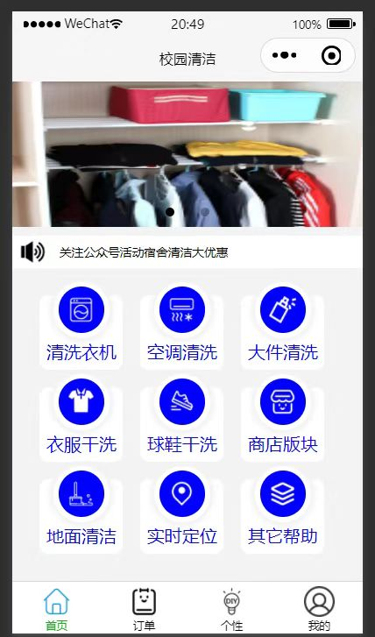基于校园需求研发的智能清洁小程序，主要实现的功能有：

▲小程序首页

小程序平台上用户发布自己的清洁需求，而我们平台提供的功能有洗衣机清洁、空调与风扇的清洗、被子等大件物品清洗、衣服干洗、球鞋干洗、商店板块、个性化设计、地面清洁以及其他帮助共九项功能。

本产品实现的清洁平台小程序通过微信开发者工具软件进行环境搭配、深度学习等算法，实现了清洁需求发布、以及个性化清洁设计，该产品使用范围广、学习成本低，可应用于校园里的各个区域，客户只需要在线上进行操作，发布个人的清洁需求，就会有专业的清洁人员接单，并上门服务。

▲上门服务

▲上门取件

### 2.3.2技术实现

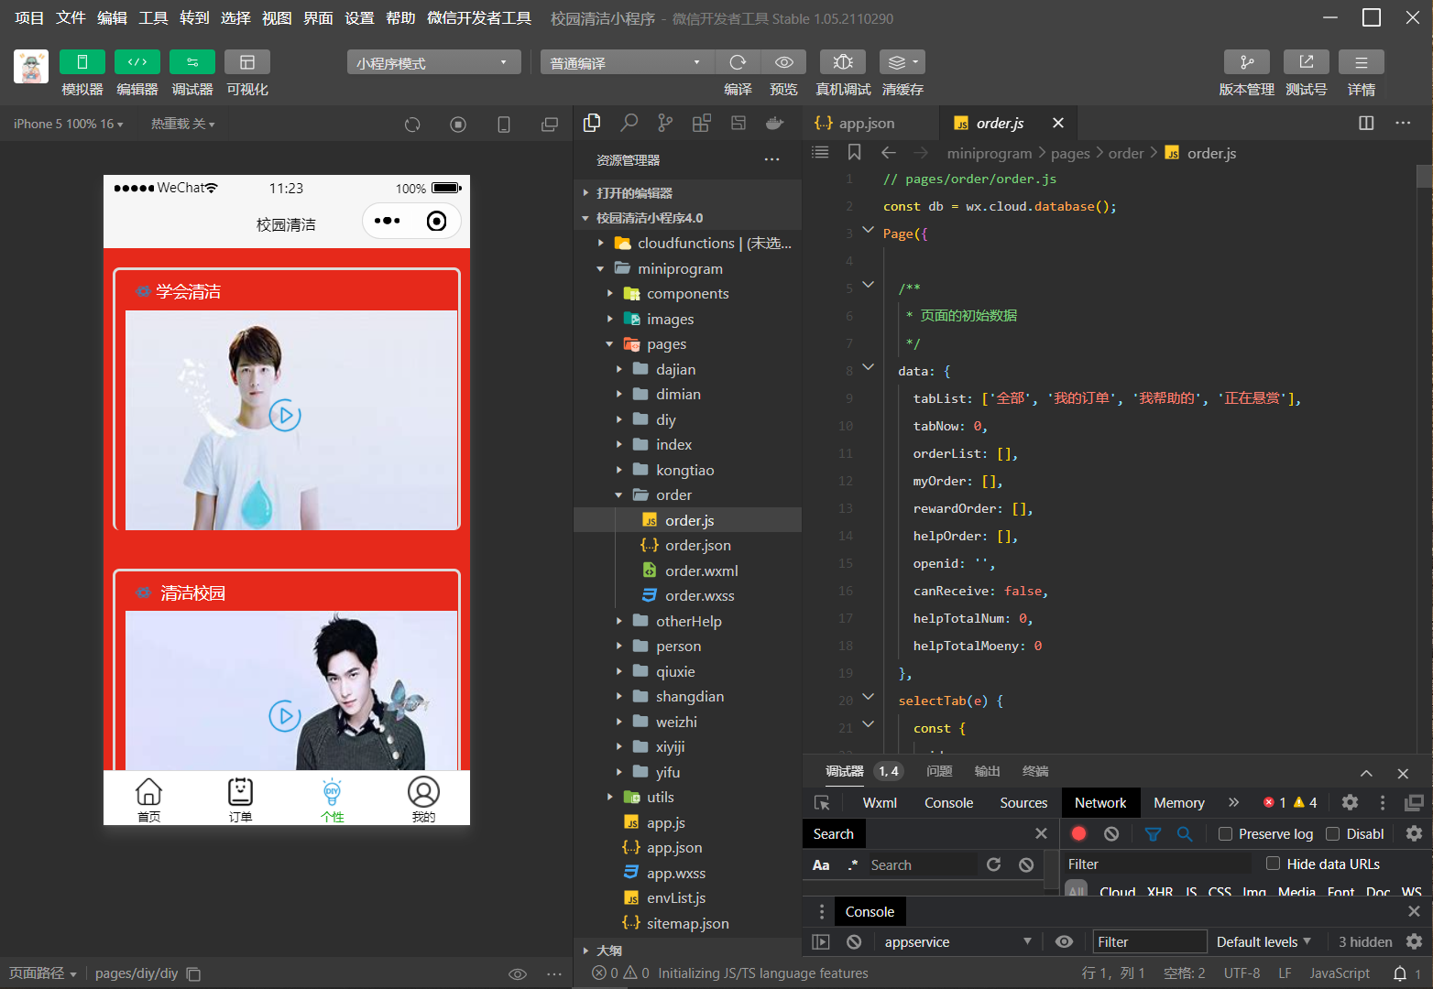本产品硬件基于微信开发者工具开发板，采用前端的html、css和JavaScript等语言来实现。Project.config.json是项目的配置文件，app.js是应用程序的逻辑文件，app.json是应用程序的配置文件，app.wxss负责应用程序的公共样式，wxml是页面的结构文件。本产品共有 9个功能板块，pages目录里面有dajian是大件清晰板块、dimian是地面清洁板块、diy是个性化设计板块、index是小程序的首页、kongtiao是空调清洗板块、order是订单页面、otherHelp其他帮助板块、person个人管理页面、qiuxie球鞋干洗板块、shangdian是商店板块、weizhi是二维码追踪定位页面、xiyiji是清洗洗衣机板块、yifu是衣服干洗板块。

▲开发环境面板

## 2.4应用场景

### 2.4.1小程序预设解决方案

本产品核心主体为小程序，可以根据需求在小程序平台上发布需求。针对这一特性，产品在不同的领域可以起到不同的作用，现针对四个解决方案进行分析：

|  |  |  |
| --- | --- | --- |
| 产品解决方案 | 方案简介 | 面向市场 |
| 个性化清洁解决方案 | 本方案提供可实现个性化选择清洁方案的功能。 | 以宿舍为单元的多方位清洁体系 |
| 商店物资更新解决方案 | 本方案将解决线上商店物资补给问题，寻找批发商，将商品在平台上上线。 | 清洁工具需求 |
| 大件物品寄存解决方案 | 本方案将大件物品可寄存在仓库保管。 | 对大件清洁寄存场所的需求 |
| 清洁人员解决方案 | 对内保洁阿姨阿叔，  对外承接保洁公司，负责产业外包。以应对疫情不同时期的封校政策。 | 校内保洁阿姨叔叔，校外家政公司 |

### 2.4.1.1个性化清洁解决方案

**1．方案简介**

宿舍是大学生生活学习的重要场所，不同的同学来自五湖四海，有着不同的性格特征和生活习惯，难免会因为一些小问题产生摩擦。某些年轻人由于其独立性差，依赖性强，自理能力差，身体强度素质下降等方面的因素，导致其宿舍卫生十分堪忧，而宿舍是大学生课余生活所休息的主要场所，生活管理观念不一致是导致宿舍矛盾的主要原因之一。

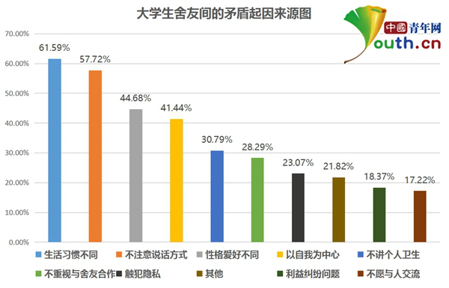近日，中国青年网就大学生宿舍关系话题，对全国958名大学生进行调查，结果显示：在宿舍舍友发生矛盾时，矛盾起因呈现多方面。在矛盾起因来源方面，61.59%的学生认为是生活习惯不同，其次为不注意说话方式、性格爱好不同和以自我为中心，分别占57.72%、44.68%和41.44%。

▲宿舍矛盾分析

为了更好地有效解决宿舍矛盾，不如来一场宿舍大清洁吧！让环境变清爽，情绪能量得以自然流通，棘手事往往迎刃而解。用户只需在平台发布需要，即可拥有专业清洁人员上门服务。

**2．方案创新点**

相较于以往市面上的小程序，本产品具有以下创新点：

* 以宿舍为主体，区别于以往只是在宿舍群发布清洁需求的狭小视角，能让更多人看见需求、更有专业人员上门服务
* 本产品倡导让生活变得更加井条有序的理念，具备让心情更加愉悦的特点
* 本产品成本较市面其他服务低，除了用于宿舍，还可以作用于学校的课室。

▲宿舍整理

### 2.4.1.2商店物资更新解决方案

**1.方案简介**

清洁需要清洁用品和相对应的清洁工具。如果不具备专业的清洗用品和工具，很有可能导致清洁不干净，甚至让自己受伤、生病的危害。为此，我们在平台的商店板块上线了专业的清除用具，可供有需要的用户购买。

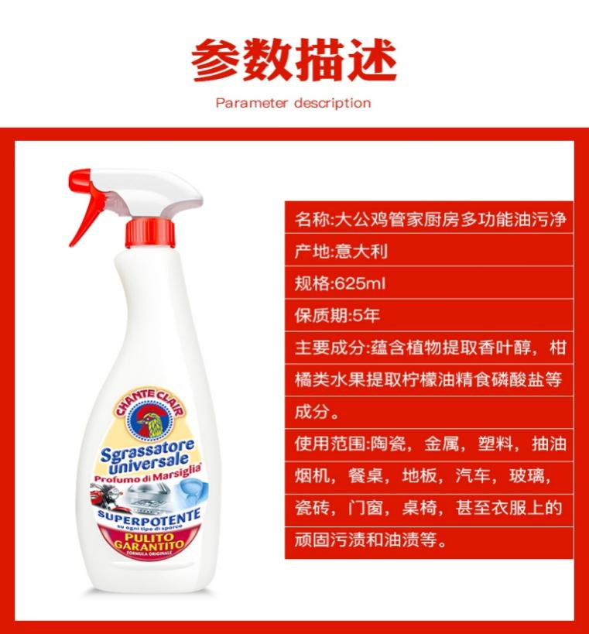▲商品描述

大学期间是我们在生活上真正独立的开始，我们应该注意自己各种习惯的养成。宿舍的干净整洁是每个成员的期望，有助于我们的身体健康，有助于我们保持积极向上的心态，有助于我们以最佳的精神状态投入到学习中去，可见宿舍的环境卫生的重要性。

**2.方案创新点**

相较于线下的超市，本产品具有以下创新点：

* 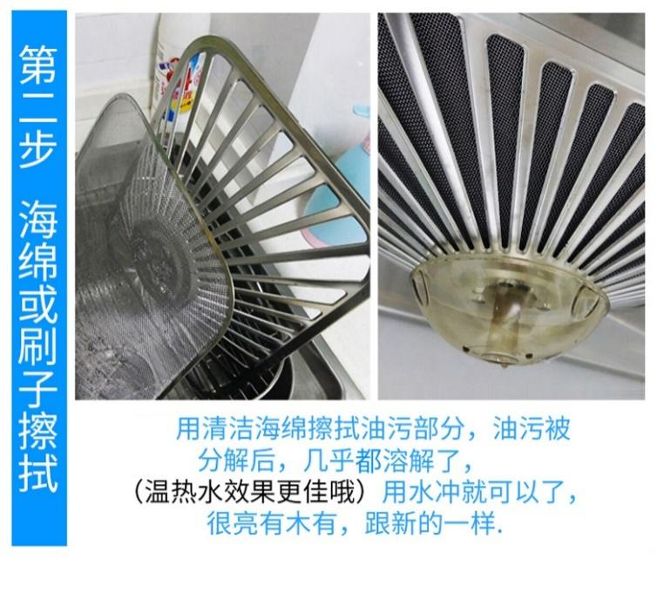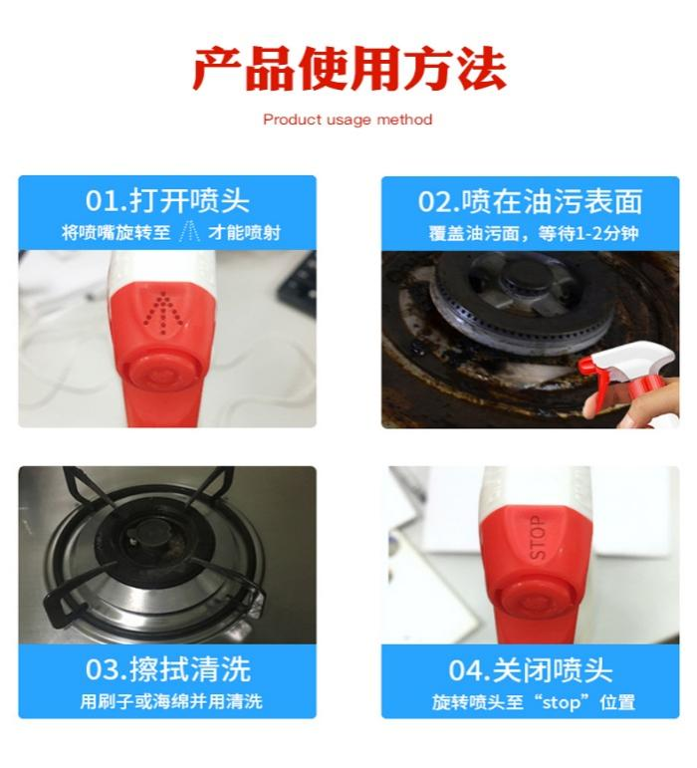购买商品时，下拉商品详情有使用该商品的详细步骤

▲商品使用步骤

### 2.4.1.3大件物品寄存解决方案

**1.方案简介**

华商宿舍场地有限，仅有宿舍阳台和操场两种地方可以晒大型衣物。除了个场地受限以外，面对多变的天气，无法及时收好大件衣物，行动上多有不便。

本产品就可以完美满足场地的需求：

平台接单后会有工作人员上门取物，在备注客户的需求方案后可以在物件储存仓暂时保管三天。

▲物品寄存

**2.方案创新点**

|  |  |
| --- | --- |
| 可拓展性高 | 通过应用不同的场所，不同的物品清洗需求，可将该产品应用于多个生活场所，给杂乱生活注入新活力。如棉被和大衣等大件衣物的清洁。 |
| 灵活度高 | 传统清洁服务一般具有时效性，对于物品的保管讲究清洁完就需要当天拿回，缺少灵活度。有时候用户在异地，不能及时取物。而本产品可以帮用户保管3天，当顾客不在校期间可以将物品进行暂时寄存服务。 |
| 精准度高 | 传统快递的配送有时候还会有物件丢失的问题。而本产品刚好解决该问 题，每个快递上都带有GPS二维码追踪器，即用户能在小程序平台上查看其物件的位置，提升用户体验感。 |

**2.4.1.4清洁人员解决方案**

**1.方案简介**

当今疫情时不时爆发，放假期间人员流动具有不稳定性，出于防疫管控，许多学校都采用了封校管理措施，非必要不出校。为此对于本产品的人员资源储备，我们采用了不同时期对应不同方案：封校期间，人员流动管控严格，因此我们的清洁人员可以面向校内的清洁阿姨阿叔，不仅遵循了学校的防疫管控，也为阿姨阿叔提供了赚外快渠道。在解封期间，可以向学校申请条例，请外面合作的家政公司员工上门服务。



▲专业清洁人员

**2.方案创新点**

相较于以往市面上的小程序，本产品具有以下创新点：

* 遵循疫情防控管理，不同时期不同方案，具备灵活性
* 本产品对校内资源实现再创造

# 三、 市场分析

## 内部环境分析（SW）

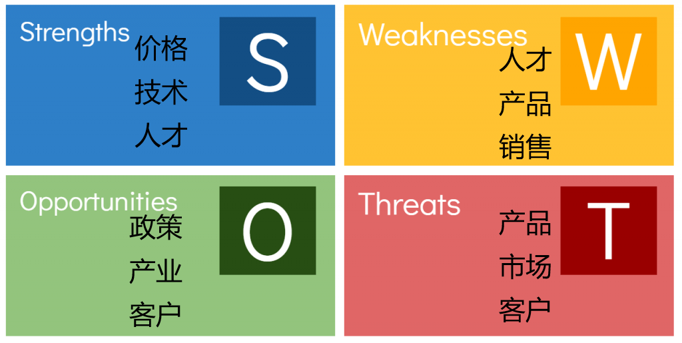

基于 SWOT 模型进行分析，内部优势与劣势的 SW 单独进行分析，外部机遇及环境 OT 则采用 PEST 和波特五力分析法。

## S（strengths）

#### 产品优势

以个性化清洁为核心，打造多元化产品。目前产品预设三套解决方案，分别针对宿舍领域，个人物品清洁，以及物流安全保障。推出定制个性化清洁、宿舍整理、大件物品寄存等功能，以及一套自定义方案，该方案可以针对用户更多的需求让用户自行发挥。且每件物品每个快递上都带有GPS二维码追踪器，即用户能在小程序平台上查看其物件的位置，提升用户体验感。 团队注重线上线下两面齐开展，线上小程序方便用户、提升用户的观感及使用感，线下实体店让客户有多重感官刺激的体验。

#### 价格优势

小程序由团队技术人员王宇自主研发，制作成本较低，主要是实现产品的四大板块，将其细分成九大功能板块，并运行。

该商店模块上线的清洁商品和批发商合作，定价合理。

#### 技术优势

小程序具有使用快捷方便的特点，用户在小程序下单后，平台将安排专业人员上门清洗或送货给用户想寄洗的物品，务求做到翻新干净无菌。购买的商品和寄存的物品均将在真空袋或快递盒贴上GPS定位二维码，可查看快递所在位置。

#### 人才优势

公司具有优秀的核心技术人才，不断进行小程序的研发和功能的强化，增强小程序的科技竞争力，使小程序符合市场更新换代的要求。同时，公司定期检查清洗商品和用具，确保做到无一漏洞。

#### 销售优势

采用线上线下，实体店与网上营销两种销售渠道，进行多元化产品推广。我们强调采用与“互联网＋”相连接的特色销售渠道，针对不同的目标客户群体，采取不同的营销方式，及时获取顾客反馈以自我提升完善，并为顾客提供优质的售后服务。我们提倡不仅将产品推向顾客，同时也给顾客带来新的生活体验。

## W（weakness）

M人才：管理人员经验不足， 难以对市场变化做出及时

反映

D/D产品:公司成立初期难以进行大量订单同时处理。

D/L:产品：成熟度不够高， 无法与市面上大牌的清洁公司比较

S销售：公司初入市场，未形成完善强大的销售网络。同时，知名度也并未打响，市场容纳度不高。

## 外部环境分析（OT）

## O（Opportunity）——基于宏观环境分析

### 政治环境

大学毕业生在毕业后两年内自主创业，到创业实体所在地的工商部门办理营业执照，注册资金（本）在50万元以下的，允许分期到位，首期到位资金不低于注册资本的10%（出资额不低于3万元），1年内实缴注册资本追加到50%以上，余款可在3年内分期到位。

大学毕业生新办咨询业、信息业、技术服务业的企业或经营单位，经税务部门批准，免征企业所得税两年；

为引导大学生多渠道就业，尤其是鼓励自主创业和灵活就业，政府出台了《关于进一步做好普通高等学校毕业生就业工作的实施意见》。意见规定，对于自主创业的毕业生，可以在注册登记、贷款融资、税费减免、创业服务等方面获得扶持。大学生创业可以放宽一定的行业限制，比如，申办个体工商户、个人独资企业、合伙企业时，除法律法规另有规定外，将不受最低出资金额限制。另外，某些省市还对高校毕业生创业提供以下优惠政策，只要从事高科技、现代制造、现代服务业等行业、领域的投资与经营，还可将家庭住所、租借房、临时商业用房等作为创业经营场所。

各国有商业银行、股份制银行、城市商业银行和有条件的城市信用社要为自主创业的毕业生提供小额贷款，并简化程序，提供开户和结算便利，贷款额度在2万元左右。贷款期限最长为两年，到期确定需延长的，可申请延期一次。贷款利息按照中国人民银行公布的贷款利率确定，担保最高限额为担保基金的5倍，期限与贷款期限相同。

·创业扶持政策

|  |  |
| --- | --- |
| 创业培训补贴 | 具有创业要求和培训运往并具备一定创业条件的高效毕业生，参加创业培训并取得合格证书的，可以基于创业培训补贴，其中创业企业培训每人最高1000元。 例如考取物业清洁（托管）服务企业资质证书、硬材清洗养护企业资质证书、集中空调系统清洗服务证书等，可在其他帮助板块上传相关证书，即可跳转到人力资源社会保障部门提出补贴申请。 |
| 一次性创业资助 | 在校及毕业5年内高效毕业生成功创业（在本省领取工商营业执照或其他法定注册登记手续，本人为法定人或主要负责人）的，正常营业6个月以上，可向当地人力资源社会保障部门申请5000元的创业资助。 |
| 租金补贴 | 在校及毕业5年内高校毕业生创办创企业并承担法定代表人或主要负责人的，可申请租金补贴，珠三角每年最高6000元，补贴期限累计不超过3年，租金补贴直接补助到所创办企业。 | |
| 创业带动就业补贴 | 初创企业吸纳就业并按规定缴纳社会保险费的，按其吸纳就业（签订1年以上期限劳动合同）人数（法定代表人除外）给予创业带动就业补贴。招用3人以下的按每人2000元；3人以上的每增1人给予3000元补贴，总额不超过3万元。 |
| 优秀创业项目补贴 | 被省级人力资源社会保障部门评定为省级优秀创业项目的，可享受5-10万元资助。优秀项目可通过三种途径产生：1.大赛选拔 2.落地注册 3.社会征集 | | |

### 经济环境

现有政策允许知识资本折合成相当比例的有形资本，以股权占有形式参与

投入，创办实业；还可以通过吸引风险投资等途径募集创业资金；网络经济、虚

拟经济等经济形态的出现，为大学生自主创办小型知识型企业创造了条件。

自身专业知识灵活运用。很多大学生在校期间注意积累实践经验，他们积

极投入课余的实践活动，这些活动为大学毕业生创业奠定了初步基础；各种创业

计划大赛在我国如火如荼地开展起来，许多学生从中脱颖而出，学生创业随即达到

高潮。

### 社会环境

现在社会的大趋势下，各个高校都采取了封校避免外出的防疫政策，因此有

大量的需要清洗的东西堆积在宿舍，其中不乏有大物件难以搬动的，如洗衣机、

空调、棉被等。也有部分价格偏昂贵的潮牌衣物、球鞋等同学们不方便自己动手清

洗或放进洗衣机里的物品。借此契机，我们以此为突破口进行创业。

## T（Threats）——基于行业环境分析

### 同行业竞争者的威胁

**供应商的**

**议价能力**

### 替代品的威胁

**购买者的议价能力**

**新进入者威胁**

* + - 1. **供应商的议价能力**

本产品所需成本仅为开发小程序并运行维护所产生的费用和聘请专业清洁人员以及场地租金的费用，且技术独立，可与专业清洁公司形成一条产业链，降低成本与风险，且市场供应商数量多，转换成本相对较低，供应商产品对本公司生产业务影响相对较低。

#### 结论：供应商议价能力不足，不足以构成威胁。

* + - 1. **购买者的议价能力**

本产品所面对的消费者主要是疫情大环境下封校的学生群体， 面向市场虽不广阔，但可拓展性高，在技术上提供扫码定位送洗物品等服务，充满先进性，满足不同消费者个性化的需求， 能极大程度改善生活质量。购买者基数较大，针对团购客户购买量大

#### 结论：购买者压价与要求提供较高的产品或服务质量的能力较弱，影响本公司的盈利能力不足，购买者的议价能力不足。

* + - 1. **新进入者的威胁**

高新技术产业有一定的技术壁垒和资金壁垒，本项目拥有一定的竞争优势， 且项目技术处于领先水平。

#### 结论：技术处于较高水平，新进入者威胁小

* + - 1. **替代品的威胁**

小程序技术上具有较高的新型技术，具有技术的独立性和创新性，产品用途多样化，产品性价比较高。但市面上可能存在相类似的小程序，若不持续创新可能会对我们造成威胁。

#### 结论：替代品对本产品构成一定威胁

* + - 1. **同行业竞争者的威胁**
* 进入市场时间短，市场份额占有率低，面临被同类企业打压风险
* 同类产品的价格不断降低，本产品的价格优势逐渐减弱

#### 结论：本产品支持定制，预设方案功能完善，同行业竞争者对本产品威胁不

**大**

## STP 战略

**市场细分**

**目标市场**

**产品定位**

## 市场细分(Segmenting）

**（一）根据本产品的特征，划分市场**

整个市场可以划分为三个部分，同时在每部分市场根据不同的标准进行细分，根据物品大小划分，分为球鞋干洗，衣物清洗，被褥床套等大件清洗和空调洗衣机清洗；根据市场的人群居住分布又可以分为低楼层，中楼层和高楼层，以及客户对各种个性化喜好进行细分。对于本公司而言， 细分市场并加以考量和分析有利于根据自身和市场的特点选择目标客户。

#### （二）定位潜在的消费者群体

我们选择按照消费者所处的行业需求以及消费者个人的消费动机细分市场， 可大致将潜在的消费群体分为以下几个部分。

1. 刚返校的学生

这类客户由于一个假期不在宿舍居住，会有清洗空调洗衣机的需求，部分会需要清洗床套被褥。

1. 宿舍脏乱的学生

这类客户我们将提供地面清洁、桌面整理以及个性化宿舍摆放设计。

1. 有钱的学生

这类客户普遍会有数件大牌衣物或数双球鞋，此类产品均是不方便自己清洗的，因此也是本公司着重的方向之一。

## 目标市场（Target）

#### （一）应用领域不断突破

本产品作为线上与线下实体店结合，目标随着其智能化发展，其目标客户群体也随之扩大。根据其发展方向，我们将目标客户定位于因为疫情封校的学生群体。明确目标客户后，根据不同客户种类的需求进行差异化销售定价策略，力求在每个细分市场实现更高的市场占有率以及销售额。

#### （二）目标市场竞争类型

市场竞争中，企业之间的既排斥又依赖的程度，视目标市场的容量、层次和企业的条件而不同，其目标市场竞争的类型大致可分为两大类:

#### 排挤型

即在目标市场竞争中,一个企业的进展必使另一企业衰退，优胜劣汰。这通常发生在不少企业同时以同一产品进入容量不大的目标市场争夺中。我们不断的推出新产品，快速的占领市场。

#### 联合型

即某些企业为增强竞争实力，相互联合起来，以各自的长处协作生产同一产品进入目标市场。目标市场定为校园市场，即疫情环境下封校的学生市场。而目标客户为在校师生。

同类竞争：线下走访了学校的部分清洗店，得出结论为，现存的清洗店并不存在线上小程序服务，且定价过于昂贵，非普通学生能经常性的使用，性价比过低。因此认为同类竞争存在但威胁性不大。

## 3.3.4 产品定位（Positioning）

从小程序的用户年龄来看，30-39岁的用户占比最多为27.4%，40-49岁的占比约为18.6%，25-29岁用户占比17.5%。

分行业来看，生活服务类小程序作为日常生活中的高频刚需，功能完善，操作便捷的生活服务类小程序正在被越来越多的人群所接受。数据显示，从小程序访问次数来看，2021年上半年小程序访问次数Top10中，生活服务小程序的访问次数最高，达到40.4%;

由此可以看出，生活服务类的小程序更被人们所需要。目前产品预设四套解决方案，分别针对个性化清洁，商店物资更新、物流安全保障、清洁人员解决方案。因此，本项目针对不同年龄段的人群，不同的应用场景，市场广阔，应用多样。

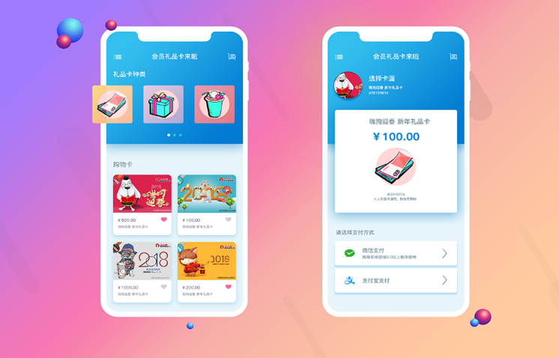而我们研发的生活型产品“基于微信开发者工具实现的智能校园清洁小程序”核心是一种可以解决宿舍难以清洁的设备或者衣物，是解放在校师生双手、净化心灵的生活型校园清洁平台，在拥有青年人群众多的校园土壤上可以得到更好的发展 。

▲个性化定制订单成功截图

**四、商业模式**

* 1. **商业模式分析**
* 在研发部门开展产品研发的同时，营销部门开始培训保洁人员和引导目标客户接受和确定这一产品概念，理解和掌握产品性能和使用技巧，联系店铺租赁公司，选取店铺，签订租赁协议。
* 在产品完全开发出来后，利用各种宣传工具的集成，密集分布的分销网络在很短的时间内直接向企业客户销售产品，通过周到的服务提升北斗校园清洁系统的品牌渗透力并能通过产品销售盈利。
* 成长期合作对象将增加设备、用具制造厂商，例如：立白厂商、蓝月亮厂商、海尔兄弟厂商等，选取制造工艺精良，品牌较好，销售范围广，销售数额大的设备、用具制造厂商进行合作，降低设备、用具的成本，提高清洁质量与北斗校园清洁系统服务销售数量。同时，增加对北斗校园清洁系统的宣传，利用合作商的销售影响力对北斗校园清洁系统进行有效推广与普及，扩大销售范围，提高知名度。
* 产品投入使用时，从市场收集反馈，为研发部门提供新的思路，投入研发或产品升级的概念，并保持竞争优势。因此，北斗校园清洁系统企业的营销重点有：广告投放、朋友圈宣传、短视频宣传以及公众号推广等方式，在高度竞争力和品牌的忠诚度下降的市场环境，引导目标客户群，提高服务满意度以增加客户对产品的粘合度。

* 1. **盈利模式分析**

发展初期及中期我们的盈利主要来源于销售交易费、服务收费两种盈利模式。而前期会研发相应小程序作为依托平台，此外，我们还将接受后期广告费投入，提高集资水平。其中前期及中期销售收费占收入比例的 25%，服务收费占收入的 75%。而发展后期销售收费占收入比例的 20%，服务收费占收入的 65%，而后期广告收入占总收入的 15%。

* + 1. **销售交易费**

|  |  |  |  |  |  |
| --- | --- | --- | --- | --- | --- |
| **销售渠道** | **直接渠道模式** | **多环节销售型** | **宽营销渠道** | **独家代理模式** | **平台式渠道模形** |
| **具体展开** | 企业的销售人员将北斗校园清洁系统推广给消费者及客 户。 | 在校园网络环境下，企业拥有特别的销售网络，建立自己的网络平台时，借助推广影响力，来扩大市场覆盖率，加快进入市场的步伐。 | 经过微信小程序线上平台以及线下店铺等多种销售方式，北斗校园清洁系统服务卖给消费者及客户。 | 基于实体店的 B2C 模 式，消费者不仅可以在微信小程序购买商品，还可以到门店自提查收。 | 在密集型消费、对服务要求较高、交通便利的大学校园，本企业以店铺实体服务为核心，由微信小程序负责建立经营部，负责向客户供应商品和服务预定功能，从而建立以本企业为中心的网络服务平台。 |
| **优势** | 没有经销商参与， 有利于贴近顾客、利润集 中，更好地了解市场。 | 管理简化，成本低;集中精力，创造核心竞争优势;市场覆盖面广，有利于大量销售，降低风险，迅速提高市场影响力。 | 能够增加销售网点，提高产品的市场覆盖面，提高市场占有率。 | 能最大限度地调动客户的积极性，价格较稳定。 | 责任区域明确而严格;服务半径小;送货及时、服务周到;网络稳定、较少发生窜货，可以更好地提供服务。 |
| **劣势** | 投入高， 资源分 散，风险增大，管理难度增大。 | 市场控制力差，反应速度低；影响企业战略发展；难以形成服务优势； | 营销渠道比较单一，无法完全满足客户的需求。 | 产品的权力分配不均匀容易受到一定的制约。 | 受区域市场的条件限制较  多，必须经过实体店直达送货。需要较多人员管理 |
| **适用阶段** | 企业发展初期 | 企业发展初期 | 企业发展中期 | 企业发展后期 | 企业发展后期 |

⚫ **分不同类型销售**

例如开学前后学生的被子、衣服、球鞋、大件物品等清洗和寄存业务；洗衣机、空调等家电清洗业务；宿舍地面清理业务；个性DIY业务；售卖功能强的清洁用具（包括但不限于扫把、拖把、洗衣液、衣物清洁剂、球鞋专用清洁剂）；研发多种类型销售，对应不同定价；并可以按客户要求提供一定的其他帮助。

* + 1. **服务收费**

客户在微信小程序选择并购买本企业的北斗校园清洁系统服务后，我们平台客服人员将对订单进行一个判断归类，及时将订单信息处理。例如客户在本平台下单一个洗衣机清洁订单，客服人员将此订单分发给专业清洁人员并让其接单。客户可预约时间段让专业清洁人员上门服务。若客户下单寄存物品的订单，将有实体店工作人员在客户预约的时间段内上门取件，开好存货确认单，并拿走货物到实体店存放。本企业将专注于人的清洁需求和满足人的个性化定制， 以建立顾客的个人数据库和信息档案为基础，通过与客户更加个性化的接触，根据客户对本服务性能要求而改进服务形式及其他功能，以满足客户的需求，并应用收集和反馈的信息进行灵活的策略调整，由本企业根据实际情况收取费用，满足顾客的个性化需求。

# 五、 营销策略

## 产品策略

* + 1. **产品战略**

大数据时代的到来，使“互联网+服务业”已成为备受青睐的行业，其中与互联网息息相关的最具热度的则无疑是智慧生活服务。因此，对于基于校园卫生清洗的校园清洁系统的发展战略，我们先考虑未来3年的三个时期，分别是前期、中期、后期。

|  |  |  |  |
| --- | --- | --- | --- |
| 阶段  策略 | 前期 | 中期 | 后期 |
| 产品功能 | * **大件衣物、难洗衣服的清洗**：   根据学生清洗难点，对于大件衣物，可以帮助学生清洗、脱水，一公里内配送到宿舍，对于难以洗的小件物品（球鞋，帽子等），可以帮助晾晒，还可以三天保管，但需要自己取回。   * + **洗衣机、空调的清洁**：   针对于洗衣机、空调的长时间未清洁问题。   * + - **宿舍的空气、地面的清洁**：   可以上门清洁地板那些难以清洗地方，对于宿舍的空气清新清洁，我们可以进行空气清新和消毒。   * + - **个性化的宿舍摆放设计**： 在宿舍摆放方面，我们可以提供技术支持，如何最大化地利用空间，如何让人在小空间内，获有摆放的舒适感，我们会为你量身定做不同的主题。 | * **服务改进：**对基于个性化的宿舍摆放设计多种主题款式，使其具有时尚性、实用性和可持续性，更能满足同学们的审美以及个性化需   求。   * **评价功能：**用户体验的反馈，把服务变得更加人性化，更具有科学性，并获得会员积分。从同学的收集反馈里， 为我们平台提供新的思路，进行更改或产品服务升级的概念，并保持竞争优势。 | **模式新增：**对于基于市场的发展态势可进行开发自己的app，不仅可以为本校同学提供平台服务，更能够在手机客户端用APP 进行更多功能（客户聊天、售后的跟进），进一步提高灵活度。我们团队其他相服务的推送，更会接受其他不同行业的小广告投放，作为我司容纳资金盈利模式的一部分。      **智能推送：**通过搜集分析用户行为数据，推送其感兴趣的内容。 |

|  |  |  |  |  |  |  |  |  |
| --- | --- | --- | --- | --- | --- | --- | --- | --- |
|  |  | | | | * **会员积分制度：**通过所合作的应用用户的消费次数、参加用户反馈等来制定积分抵用规则，购买本产品或在合作门店消费时可用积分抵   扣现金。 | |  | |
| 服务独特卖点 | 联络方便，解决同学大清洁难题， 服务多样，受众广泛 | | | | 产品外观可接受定制，服务功能可持续性发展 | | APP更加智能化，产业化服务，可进行产品推销 | |
| 目标市场 | 增城市高校的师生 | | | | 广州市各高校师生群体。 | | 广东省大型品牌超市、中高档小区的老年客户群体。彻底开拓广东省市场，逐渐辐射全国市场 | |
| 盈利情况 | 毛利起步 | | | | 盈利增长 | | 由快趋向平稳 | |
| 销售策略 | 策略重心 | | 服务开发、推广；市场渗透、改进 | | 保持现有市场份 额、市场再渗 透、市场再开发 | | 提高产品满意度和美誉度 | |
| 营销支出 | | 高 | | 高 | | 转向合理适中 | |
| 营销目的 | | 初步打开市场，推动人们了解和接受产品 | | 提升产品知名度，打造良好的口碑，提高市场认同率 | | 保持市场占有率、追求较大的市场占有率 | |
|  | 营销重点 | 宣传和引导目标客户群，加强服务认知， 打开市场 | | 通过周到的服务提升北斗校园清洁系统的品牌渗透力 | | 提供满意服务提升客户对品牌的忠诚度，打造品牌效应 | |

## 起步阶段

主推基于校园清洁费事费力的智北斗校园清洁系统打开服务化校园市场：销售时，着重向消费者介绍大件衣物、难洗衣服的清洗和洗衣机、空调的清洁。

#### 收集用户反馈，加以分析，完善功能

设置评价功能，用户服务评价功能，帮助其他用户了解答服务功能。这不

仅可以体现本服务的质量的方便性和实用性，还可以为我们的后期产品改进提供有效信息。

#### 前期试推广计划

加强推广营销：与直播平台，校园微信公众号合作，投放广告，撰写软文让主播在直播中使用，扩大品牌知名度。 产品推出后，先与学校勤工助学中心和增城区清洁中心合作，在校内的门店进行为期2个月的北斗校园清洁系统试业，使消费者在北斗校园清洁系统的各种服务功能。并定时进行跟踪反馈，以完善北斗校园 清洁系统的服务需求功能。

## 拓展阶段

#### 发展其他功能

进一步推广北斗校园清洁系统其他功能，除了基本的服务外，增加个性化的宿舍摆放设计和宿舍的空气、地面的清洁，进行二轮升级服务，试运作服务的可行性，并定期收集用户评价及反馈。

#### 推广会员制度

 通过所合作的应用用户的消费次数、参加用户反馈等来制定积分抵用规则，购买服务消费时可用积分抵扣现金。

#### 完善功能

针对不同的宿舍环境，对基于北斗校园清洁系统服务方案，使其不仅具有科学性，更能满足消费者的个人的服务标准以及个性化需求。整理分析用户需求，对北斗校园清洁系统各项服务不断进行改进优化。

## 成熟阶段

随着北斗校园清洁系统在各个高校上的知名度和用户的信任度愈来愈高，清洁服务系统所获得的信息和数据越来越多，会有更多的学校和清洁中心与本系统进行合作。

#### 模式新增

在后期，我们将对于基于北斗校园清洁系统开发自己的app，不仅可以用小程序进行快速服务，更能够在手机客户端用APP进行稳定操作，进一步提高灵活度和服务的准确性。同时APP 上会包含对我公司其他相关产品的推送，更会接受其他不同行业的广告投放，作为我司容纳资金盈利模式的一部分。

#### 智能推送

通过搜集分析用户行为数据，针对其生活及个性化需求，为其推送与本公司服务及产品相关的知识普，也可进行介绍相关服务所需的产品。

## 价格战略

“北斗校园清洁系统”核心是一种可以为师生提供准确、高效和便利的清洁服务，由于我们是校园清洁系统，使得系统着重关注师生的在清洁时，在难清洁，费时费力的方面提供服务。我们主要是以大件衣物、难洗衣服球鞋、洗衣机、空调的清洁为主，以其他升级服务为辅。

|  |  |  |  |
| --- | --- | --- | --- |
| **产品解决方案** | **方案简介** | **服务成本** | **方案定价** |
| **大件衣物** | 本方案提供核心服务，大件衣物被子、蚊帐，每到学期末，师生们都清洗被子，席子，蚊帐，我们可以提供服务 | 15 | 15-20 |
| **难洗衣服球鞋** | 本方案提供核心服务，对于难洗衣服，  我们提供利用不伤衣物，专业清洗液清洗的服务 | 15 | 30-50 |
| **洗衣机** | 本方案提供核心服务，洗衣机的清洗，我们既清洗内部，也分部清洗外部。 | 15 | 30-50 |
| **空调的清洁** | 本方案提供核心服务，空调内部难以清洗我们可以提清洗服务 | 15 | 30-50 |
| **宿舍的空气、地面的清洁** | 本方案提供升级服务，对于难以清洁的地面，空气的清新度，我们利用专业工具进行清洁 | 15~200 | 50~300 |
| **个性化的宿舍摆放设计** | 本方案提供升级服务，宿舍的摆放关系到同学的生活质量，我们可以提供宿舍的不同主题设计。（材料费用变更） | 100 | 150~300 |
| **商店** | 销售清洁商品和清洁工具等 | 5~100 | 10~150 |

## 渠道战略

#### （一）前期：

 制作一个简单有趣的微信小游戏（如让客户填写一般大小清洁时，需要的时间，而进行趣味评价，玩游戏需要微信授权并注册小程序，借此提高小程序的关注度。

 利用本公司小程序定期发布北斗校园清洁系统的更新推文以及制作 H5软文在微信朋友圈进行推广。

 与超市等的组织机构进行合作，为参与人数较多的大型活动提供优惠折扣，获取优惠折扣的基础条件为打开本公司小程序进行注册，从而提高本公司在同学所需群体当中的知名度以及小程序的阅读量。

#### （二）中期：

在进一步扩大市场的同时，要让更多的潜在消费者了解到本产品的优势与特点， 采取以下推广方案：

* 开展为期两个月的定期优惠，增加展示的合作品牌。同时在这些平台上投放广告，进一步扩大宣传。
* 通过所合作的小程序用户的活跃度，即访问次数、购买次数、帮助其他用户回答使用体验等来制定积分抵用规则，在合作门店购买服务时可抵扣金额。

#### （三）后期：

为了追求最大的市场占有率，进一步提高品牌知名度，我们公司将采取以下推广策略：

* 在热播网剧中植入校园清洁系统的简便性、快捷性和实惠型，以及校园清洁系统的广告。
* 找知名人物代言，增强品牌效应。
* 在人流量大的商业区域、学校进行“省时省事”营销，邀请同学们消费者进行体验。

## 促销战略

#### 社交网络营销，扩大品牌知名度

人们每天都在使用社交软件，和抖音、小红书、微信、微博、虎牙斗鱼直播等平台合作推广宣传我们的校园清洁系统，能够使品牌最快地为消费者所认识、接受和消费。

#### 积分抵用制度，巩固已有消费群体，吸引潜在消费者

通过所合作的 小程序用户的活跃度，即访问次数、购买次数、帮助其他用户回答使用体验等来制定积分抵用规则，在合作门店服务时可抵扣金额。

#### 线下宣传活动，让潜在同学了解到基于日常清洁的方便和我们的优势

在广州市的各大高校进行“关注本公司小程序’，免费领取印有本公司产品信息的优惠券”的活动，并且举办“省时省事”活动，让潜在同学们直接感受到并了解到我们的校园清洁系统的优点，迅速渗透市场。

# 六、财务分析

## 融资计划及股权结构

公司拟通过创始股东投资，吸引风险投资的形式进行融资。公司拟设立三轮融资，第一轮估值100万，通过天使投资人的商谈，抛出30%的股份并设立1位投资人；第二轮估值1000万，通过 A轮融资上市，抛出之前30%的股份中的20%并设立2位投资人；第三轮估值1.8亿，通过B轮融资，抛出A轮的20%股份中的15%并设立3位投资人。

公司拟注册资本为 100万元，其中，由创业团队以小程序技术入股，预估项目价值为 40 万元（40%），由创业团队以资金入股，入股资金为 30 万元（30%），风险投资为 20万元（20%），向银行借贷10万元（10%）。公司成立后，股东共享收益，年终以净利润减去盈余公积的20%进行分红， 股东按照持股比例享受年终红利。

具体股权结构如下：

|  |  |  |  |  |
| --- | --- | --- | --- | --- |
| **筹股方式** | 创业团队技术入股 | 创业团队资金入股 | 风险投资 | 银行借贷 |
| **金额（万元）** | 40万 | 30万 | 20万 | 10万 |
| **比例** | 40% | 30% | 20% | 10% |

## 6.2 财务假设

* 预测财务报表的会计年度为 2022-2026年共五年。
* 固定资产折旧按照直线法计算，折旧年限为10年，无净残值；无形资产按直线法摊销，年限为10年，无净残值。固定资产折旧和无形资产摊销计入其他管理费用中。
* 公司暂不考虑除企业所得税、增值税、城建税以外的税费。公司所得税的计算不考虑会计利润与应税利润的差异。
* 我公司相关税率具体如下表所示：

|  |  |  |  |
| --- | --- | --- | --- |
| **项目** | **增值税** | **所得税** | **城建税** |
| **税率** | 16% | 15% | 7% |

### 6.2.1主营业务成本预测

#### 表 1：投资估算及资金来源统计表

**（单位：万元）**

|  |  |
| --- | --- |
| **项目** | **初期投入** |
| **项目投资总额** | 100 |
| **创业团队技术投入** | 40 |
| **创业团队资金投入** | 30 |
| **风险投资** | 20 |
| **银行借贷** | 10 |

#### 表 2：人员配备表

|  |  |  |  |  |  |
| --- | --- | --- | --- | --- | --- |
| 会计年度 | **第一年** | **第二年** | **第三年** | **第四年** | **第五年** |
| 技术总监 | 4 | 4 | 4 | 4 | 4 |
| 市场总监 | 1 | 1 | 3 | 3 | 3 |
| 营销总监 | 3 | 3 | 3 | 3 | 3 |
| 产品经理 | 1 | 1 | 1 | 1 | 1 |
| 财务总监 | 3 | 3 | 3 | 3 | 3 |
| 风险掌控顾问 | 2 | 2 | 2 | 2 | 2 |
| 行政总监 | 1 | 1 | 1 | 1 | 1 |
| 后续员工 | 8 | 15 | 15 | 18 | 20 |

#### 表 3： 薪 酬 水 平

|  |  |  |
| --- | --- | --- |
| **职位** | **月薪（元）** | **年工资（万元）** |
| **技术总监** | 10000 | 12 |
| **市场总监** | 7000 | 8.4 |
| **营销总监** | 8000 | 9.6 |
| **产品经理** | 8000 | 9.6 |
| **财务总监** | 8000 | 9.6 |
| **风险掌控顾问** | 7000 | 8.4 |
| **行政总监** | 7000 | 8.4 |
| **后续员工** | 4000 | 4.8 |

#### 表 4: 成 本 费 用 核 算 表

**（单 位 ：万元）**

|  |  |  |  |  |  |
| --- | --- | --- | --- | --- | --- |
|  | **第一年** | **第二年** | **第三年** | **第四年** | **第五年** |
| **销售量（单位：万单）** | 0.5 | 1 | 1.5 | 2.3 | 5.7 |
| **销售成本** | 7 | 8 | 8.5 | 9.3 | 11 |
| **销售费用** | 3.5 | 8 | 12.75 | 21.39 | 62.7 |
| **固定资产折旧** | 0.4 | 0.4 | 0.4 | 0.4 | 0.4 |
| **其他业务支出** | 2 | 2 | 2.5 | 3 | 3.5 |
| **管理费用** | 12 | 15 | 17 | 19 | 24 |
| **装修费用** | 12 | 10 | 0.8 | 0.5 | 0.8 |
| **设备费用** | 2.5 | 1.7 | 2 | 2.2 | 1.8 |
| **推广费用** | 0.5 | 0.5 | 0.5 | 0.5 | 0.5 |

### 6.2.2主营业务收益预测

#### 表 5：营业收入预测表

|  |  |  |  |  |  |
| --- | --- | --- | --- | --- | --- |
| **营 业 收 入 预 测 表 （单 位 : 万 元）** | | | | | |
| **项目** | 第一年 | 第二年 | 第三年 | 第四年 | 第五年 |
| **销售收入** | 50 | 75 | 100 | 155 | 220 |



营业收入（万元）

2026

2025

2024

2023

2022

0

50

75

50

100

100

155

150

220

250

200

**营业收入（万元）**

### 6.2.3财务预测框架

#### 表6：资产负债表

**（单位：万元）**

|  |  |  |  |  |  |
| --- | --- | --- | --- | --- | --- |
| **一、资产** | **第一年** | **第二年** | **第三年** | **第四年** | **第五年** |
| **1.流动资产：** |  |  |  |  |  |
| **货币资金** | 50 | 75 | 100 | 155 | 220 |
| **应收账款** | 5 | 7.5 | 10 | 15.5 | 2.2 |

|  |  |  |  |  |  |
| --- | --- | --- | --- | --- | --- |
| **流动资产合计** | 55 | 82.5 | 110 | 170.5 | 222.2 |
| **2.固定资产：** |  |  |  |  |  |
| **固定资产原值** | 50 | 50 | 50 | 50 | 50 |
| **减：累计折旧** | 4 | 8 | 12 | 16 | 20 |
| **固定资产净值** | 46 | 42 | 38 | 34 | 30 |
| **3.无形资产：** | 70 | 70 | 70 | 70 | 70 |
| **减：累计摊销** | 7 | 14 | 21 | 28 | 35 |
| **无形资产净值** | 63 | 56 | 49 | 42 | 35 |
| **4.递延资产：** | 10 | 10 | 10 | 10 | 10 |
| **减:累计摊销** | 2 | 4 | 6 | 8 | 10 |
| **递延资产净值** | 8 | 6 | 4 | 2 | 0 |
| **资产合计** | 172 | 186.5 | 201 | 248.5 | 287.2 |
| **二、负债及权益** |  |  |  |  |  |
| **流动负债** |  |  |  |  |  |
| **应付账款** | 93 | 122.54 | 74.69 | 0 | 0 |
| **短期借款** | 10 | 0 | 0 | 0 | 0 |
| **负债合计** | 103 | 122.54 | 74.69 | 0 | 0 |
| **三、所有者权益** |  |  |  |  |  |
| **实收资本** | 135 | 135 | 135 | 135 | 135 |
| **盈余公积** | 0 | 9.52 | 26.52 | 72.96 | 151.82 |
| **未分配利润** | -53 | 0.935 | 77.79 | 272.74 | 575.68 |
| **所有者权益总计** | 82 | 145.46 | 239.31 | 480.7 | 862.5 |
| **负债及所有者权益总计** | 185 | 268 | 314 | 480.7 | 862.5 |

**注：**

* 无形资产按10年摊销，递延资产按5年摊销，期末均无残值，按直线法计算。
* 应收账款按销售收入的10%计提。
* 公司第一年刚起步，不进行利润分配，盈余公积按税后的 15%计提。
* 固定资产按直线法计算，残值率取5%，平均折旧年限按10年计算。
* 短期负债为银行借款，于第二年还清

#### 表7：利润表

|  |  |  |  |  |  |
| --- | --- | --- | --- | --- | --- |
| **（单位 ：万元）** | **第一年** | **第二年** | **第三年** | **第四年** | **第五年** |
| **一．销售收入** | 50 | 75 | 100 | 155 | 220 |
| **减：销售成本** | 7 | 8 | 8.5 | 9.3 | 11 |
| **二．销售利润** | 43 | 67 | 91.5 | 145.7 | 209 |
| **加：其他业务收入** | 2 | 4 | 8 | 11 | 14 |
| **减：销售费用** | 3.5 | 8 | 12.75 | 21.39 | 62.7 |
| **管理费用** | 12 | 15 | 17 | 19 | 24 |
| **装修费用** | 12 | 10 | 0．8 | 0.5 | 0.8 |
| **设备费用** | 2.5 | 1.7 | 2 | 2.2 | 1.8 |
| **推广费用** | 0.5 | 0.5 | 0.5 | 0.5 | 0.5 |
| **其他业务支出** | 2 | 2 | 2.5 | 3 | 3.5 |
| **三．利润总额** | 12.5 | 33.8 | 63.95 | 110.11 | 129.7 |
| **减：所得税** | 0 | 1.84 | 15.6 | 18.99 | 24.05 |
| **四．净利润** | 12.5 | 31.96 | 48.35 | 91.12 | 105.65 |

#### 表8：现金流量表

|  |  |  |  |  |  |
| --- | --- | --- | --- | --- | --- |
|  | **第一年** | **第二年** | **第三年** | **第四年** | **第五年** |
| **一、经营活动产生的现金流量** |  |  |  |  |  |
| **会计利润** | 12 | 33 | 48.46 | 93.5 | 106.5 |
| **加：应付账款增加额** | 33 | 29 | 53 | 0 | 0 |
| **折旧** | 4 | 4 | 4 | 4 | 4 |
| **摊销** | 9 | 9 | 9 | 9 | 9 |
| **财务费用** | 2 | 2 | 2 | 2 | 2 |
| **减：应收账款增加额** | 23 | 23 | 25 | 48 | 55.5 |
| **经营活动产生的现金流量净额** | 37 | 54 | 93.46 | 60.5 | 66 |
| **二、投资活动产生的现金流量** | -- | -- | -- | -- | -- |

|  |  |  |  |  |  |
| --- | --- | --- | --- | --- | --- |
| **构建固定资产产生的现金** | -- | -- | -- | -- | -- |
| **投资活动产生的现金流量净额** | -- | -- | -- | -- | -- |
| **三、筹资活动产生的现金流量** | -- | -- | -- | -- | -- |
| **吸收权益性投资所收到的现金** | -- | -- | -- | -- | -- |
| **借款所收到的现金** | -- | -- | -- | -- | -- |
| **现金流入小计** | -- | -- | -- | -- | -- |
| **偿还借款所支付的现金** | **--** | -- | -- | -- | -- |
| **偿还利息所支付的现金** | -- | -- | -- | -- | -- |
| **偿付股利所支付的现金** | -- | --- | -- | -- | -- |
| **现金流出小计** | -- | -- | -- | -- | -- |
| **筹资活动产生的现金流净额** | -- | -- | -- | -- | -- |
| **四、现金及现金等价物竞争额** | -- | -- | -- | -- | -- |

## 6.3 财务指标分析

|  |  |  |  |  |  |  |
| --- | --- | --- | --- | --- | --- | --- |
| **财务指标分析** | | | | | | |
| **年份** | | 第一年 | 第二年 | 第三年 | 第四年 | 第五年 |
| **偿债能力** | 流动比率 | 66.8% | 150% | 超强 | 超强 | 超强 |
| 速动比率 | 53.6% | 98% | 超强 | 超强 | 超强 |
| **盈利能力** | 营业利润率 | 8.9% | 14% | 19% | 25% | 30% |
| 成本费用利润率 | 9.6% | 20% | 28% | 50% | 58% |
| **成长能力** | 营业收入增长率 |  | 98% | 80% | 78% | 69% |
| 总资产增长率 |  | 47% | 30% | 55% | 76% |
| **营运能力** | 总资产周转率 | 148% | 235% | 278% | 336% | 350% |
| 流动资产周转率 | 317% | 323% | 333% | 339% | 358% |

### 6.3.1偿债能力

项目偿债能力强。

### 6.3.2盈利能力

项目的营业利润率和成本费用利润率都在逐年增长。可见，项目短期利润增长情况十分理想，从长远来看，也会具有很强的盈利能力。

### 6.3.3成长能力

营业收入增长率在项目的起步阶段较大，后期其增速变缓且趋于稳定；项目总资产增长率也在逐渐提高，总资产增长情况理想，说明该项目成长能力较好。

### 6.3.4营运能力

总资产周转率和流动比率逐年增长，反映了项目营运能力较好。

## 6.4 项目价值评估

### 6.4.1投资收益与风险分析

基本假设：公司在校内有线下实体店和线上平台。

**现 金 流 量 表 （单 位 : 万元）**

|  |  |  |  |  |  |
| --- | --- | --- | --- | --- | --- |
|  | **第一年** | **第二年** | **第三年** | **第四年** | **第五年** |
| **无形资产投资** | 63 | 56 | 49 | 42 | 35 |
| **固定资产投资** | 46 | 42 | 38 | 34 | 30 |
| **递延资产投资** | 8 | 6 | 4 | 2 | 0 |
| **流动资金** | 23 | 56 | 77 | 112.7 | 350 |
| **税后利润** | 53 | 63.455 | 113.305 | 309.57 | 525.725 |
| **加：折旧** | 4 | 4 | 4 | 4 | 4 |
| **加：无形资产摊销** | 7 | 7 | 7 | 7 | 7 |
| **加：递延资产摊销** | 2 | 2 | 2 | 2 | 2 |

### 6.4.2保本点收益

公司结合市场上同类服务的平均价格，定为80元/单。假设经营期内，销售单价不变，则各年的盈亏平衡点的保本量与保本额分别如下表表示：

|  |  |  |  |  |  |
| --- | --- | --- | --- | --- | --- |
| **项目** | **第一年** | **第二年** | **第三年** | **第四年** | **第五年** |
| **保本点销售量（单位：单）** | 3000 | 8000 | 12000 | 20000 | 30000 |
| **保本点销售额（单位：万元）** | 24 | 64 | 96 | 160 | 240 |

### 6.4.3投资净现值

新建投资项目，投资金额为100万元，近五年销售量约为11万单，销售单价为80元/单，除折旧外的固定成本为43.8万元，每年的现金净流入量（NCF）为：

|  |  |  |  |  |  |
| --- | --- | --- | --- | --- | --- |
| **第 0 年** | **第一年** | **第二年** | **第三年** | **第四年** | **第五年** |
| 100 | 37 | 54 | 93.46 | 60.5 | 66 |

**（年 NCF 单 位 ： 万 元）**

假设贴现率为10%，净现值（NPV）为:（万元） **（算不出来）**

＞0，NPV为正，该投资方案可行

### 6.4.4投资回收期

|  |  |  |  |  |
| --- | --- | --- | --- | --- |
| **年份** | **年初投资未回收**  **额（万元）** | **复利因素** | **年现金净流入**  **量** | **年末投资未回收**  **额（万元）** |
| **1** | 150 | 1+8% | 53 | 150 |
| **2** | 150 | 1＋8% | 67.455 | 82.545 |
| **3** | 82.545 | 1＋8% | 117.305 | 0 |

第二年年末即第三年年初的投资回收额已小于第三年的现金净流入量，即不到三年就可回收。

# 七、风险评估

## 风险分析的价值

任何一项创业活动都会面临风险，一是指风险因素，即过程中有可能遇到某些风险因素的干扰；二是一旦某些风险因素真正发生，即会阶段性遇到很难克服的困难，导致活动很难推进，甚至导致的失败。从风险的来源分析将面临相应的决策风险、管理风险、市场风险、服务风险等。通过风险分析，使风险承担变为可能或者减少相应的风险。实施风险分析表明：

1.我们的创业团队具有极强的风险意识和对未来可能面临的风险准备防范的能力；

2.我们将通过事前防御的方式降低不确定性带来的成本；

3.我们通过管理风险调控资源的分配。

4.我们在创业计划书中对风险进行详细分析，力求通过做好风险管理起到真正降低风险 或风险影响等目的。

## 风险种类

## 1、市场风险

市场风险主要是顾客认可并适应我们推出的服务和活动需要有一个过程。另外，随着潜在进入者与行业内现有竞争对手的增加，这两种竞争力量将逐步加剧。大家肯定都会采取更好的服务和价格策略打击对手，因而引起服务质量和服务价格波动，进而影响收益

## 2、服务风险

服务风险主要是指在对用户服务的过程中因服务不满而导致最终失败的可能性；包括主要以下几个方面：

* 管理人员的综合素质不高

在一些服务行业中存在着管理人员对服务环境的变化趋势、组织内存在的问题、优劣势及其转化的洞察能力、应变能力不强等问题，人为的增加了服务行业的风险。

* 培训不到位

感觉员工服务意识不到位，就要了解他不到位的原因是什么，是对自己的工作内容、岗位职责不清晰，从而不知道自己所要做的服务工作是什么导致服务不到位？是对工作流程不明确导致服务不到位？还是缺乏服务意识，感觉服务客人是屈尊了从而导致服务不到位呢？了解到原因后，再加强该方面的服务意识，

* 管理方法落后

服务行业没有根据自身特点而制定自己的管理方法，而是沿用别的管理方法或没有管理措施、管理方法不规范等原因，从而增加了服务风险

## 7.3 决策风险

在发展初期，本小程序研发可能存在盲目乐观、对市场调研不充分、管理经验不足等因素，导致了不能准确意识到潜在的危机，做出偏向性决策，使经营出现重大危机。市场部不能充分了解到用户的需求，难以制定出高效的营销策略，甚至做出错误的决策。容易对实际情况做出错误的判断,导致做出错误或难以实行的决策。忽略后期的发展，没有为大局着想，导致后期发展阻力大。

## 7.4 财务风险

在发展初期，本小程序的财务风险主要体现为资金短缺风险，即资金不能满足快速发展的需求。前期投入主要来自场地租金、装修费用、设施和设备购买的费用以及宣传费用等。后期则是主要来自相关设备的维护以及人员的费用

**7.5 运营风险**  
　运营风险是指在运营过程中，由于外部环境的复杂性和变动性以及主体对环境的认知能力和适应能力的有限性，而导致的运营失败或使运营活动达不到预期的目标的可能性及其损失。

## 7.6 竞争风险

竞争初期，缺少客源及知名度，竞争力相对低下，如何应对来自同类产品的竞争是需要我们预防的一个点。

对公司市场份额挤压，同类产品的出现。 市场占有率减少，使公司的主营业务收入和利润下降，严重的可能导致公司在市场上的有利地位丧失。

不断新进的竞争者，使市场的平均利润减少，导致公司的边际收益减少。

随着行业成长，技术壁垒和资金壁垒减弱或消失，公司拥有的竞争优

势可能因此消失。

市场竞争风险 因素. 编辑. 市场风险的大小主要取决于三个基本因素:

1.市场竞争的规模

竞争双方投入的竞争力量和成本越大，竞争规模越大，市场风险就越大。

2.市场竞争的激烈程度

市场竞争的激烈程度主要表现为企业间在争夺市场占有率、提高[销售](https://baike.baidu.com/item/%E9%94%80%E5%94%AE/239410" \t "https://baike.baidu.com/item/%E5%B8%82%E5%9C%BA%E7%AB%9E%E4%BA%89%E9%A3%8E%E9%99%A9/_blank)额和盈利率等方面的抗衡状态。市场竞争越激烈，竞争双方所面临的风险就越大。

3.市场竞争的方式

竞争方式是竞争双方在竞争时所采取的手段和策略，一般可以划分为[价格竞争](https://baike.baidu.com/item/%E4%BB%B7%E6%A0%BC%E7%AB%9E%E4%BA%89" \t "https://baike.baidu.com/item/%E5%B8%82%E5%9C%BA%E7%AB%9E%E4%BA%89%E9%A3%8E%E9%99%A9/_blank)和[非价格竞争](https://baike.baidu.com/item/%E9%9D%9E%E4%BB%B7%E6%A0%BC%E7%AB%9E%E4%BA%89" \t "https://baike.baidu.com/item/%E5%B8%82%E5%9C%BA%E7%AB%9E%E4%BA%89%E9%A3%8E%E9%99%A9/_blank)两类。一般地说，[价格竞争](https://baike.baidu.com/item/%E4%BB%B7%E6%A0%BC%E7%AB%9E%E4%BA%89" \t "https://baike.baidu.com/item/%E5%B8%82%E5%9C%BA%E7%AB%9E%E4%BA%89%E9%A3%8E%E9%99%A9/_blank)较为激烈，特别是竞争双方轮番降价，经常造成两败俱伤

**7.7战略风险**

在战略过程中，由于内外部环境的复杂性和变动性以及主体对环境的认h知能力和适应能力的有限性，而导致企业整体损失和战略目标无法实现的可能性及损失

## 不同时期面临的风险及应对策略

## 7.3.1初创期风险及应对策略：

|  |  |
| --- | --- |
| 财务风险 | |
| 后果 | 1. 没有合理控制成本，现金流出过多。 2. 融资渠道少，筹资成本高，筹资资金不到位，公司业务难以持续开展。 3. 资金运营过程中出现其他问题，影响公司的经营管理。 4. 宣传促销时花费过多 |
| 措施 | 1、遵循收益、风险均衡原则，趋利避害。  2、通过提高公关支出，增加合作企业数量，增加收入。  3、提高经营管理水平，减少营业成本。  4、为防范资金供应风险,必须认真做好资金来源可靠性分析。  5、在选择融资者时,应当选择资金实力强,既往信用好,风险承受能力强的投资者。  6、严格控制公司财务，建立资金监理制度。 |

|  |  |
| --- | --- |
| 市场风险（用户） | |
| 后果 | 新进市场，知名度低，初期用户相对较少。 |
| 措施 | 加强公司形象宣传，使用户对公司形象产生一定的认知度。 |

|  |  |
| --- | --- |
| 服务风险 | |
| 后果 | 因服务差导致客流量越来越少，服务人员越来越少，资金来源也在逐渐减少 |
| 措施 | 定期对员工进行培训  在公司内建立一个服务反馈部门，用于客户与清洁人员反馈  定期开展员工福利活动，调动员工服务积极性  开展奖励机制，对每年服务质量前十的员工进行嘉奖 |

|  |  |
| --- | --- |
| 竞争风险 | |
| 后果 | 对公司市场份额挤压，同类竞争者的出现。  市场占有率减少，使公司的主营业务收入和利润下降，严重的可能导致公司在市场上的有利地位丧失。。  随着行业成长，资金可能减弱或消失，公司拥有的竞争优势可能因此消失。 |
| 措施 | 建立竞争市场调研部，建立广泛的信息网络，及时了解和掌握竞争对手的信息。  将清洁服务优势转化为品牌优势。  根据顾客需求，竞争状况和自身资源条件，进一步建立和发展差异化的竞争优势，以此提高市场占有率。 |

|  |  |
| --- | --- |
| 管理风险 | |
| 后果 | 现有人才得不到合理配置，会使公司管理效率降低幅降低。  管理水平低下，影响公司的生产经营决策效率，增加公司运营成本。  影响员工的工作积极性，导致效率和清洁服务质量下降.。  缺少激励措施导致员工对公司的不满意。  员工离职，无形中会造成公司运营成本增加，发生几率大，对公司造成较重打击 |
| 措施 | 招聘员工的时候要注意员工的综合素质。  建立完善的内部控制机制，明确各工作人员的职责，加强监督。  设立合理的管理制度，协调解决员工间的矛盾以及员工与客户之间的矛盾  通过员工培训提高员工素质来减少服务风险的发生。  实现“透明化”管理，形成富有责任感的沟通文化。  定期开展员工福利活动，调动员工服务积极性  开展奖励机制，对每年服务质量好的的员工进行嘉奖 ，使其员工之间有良好的竞争力 |

## 7.3.2成长期风应对策略：

|  |  |
| --- | --- |
| 决策风险 | |
| 后果 | 盲目追求市场和占有率导致决策失误 |
| 措施 | 从实际出发，制定符合公司发展的战略 |

|  |  |
| --- | --- |
| **财务风险** | |
| **后果** | 公司资金链断裂导致公司经营困难。  公司各部门之间，在资金管理、使用等方面存在管理混乱的现象。  公司资金使用效率低下，资金流失严重，资金的安全性、完整性无法得到保证。  税率变动，利润分配不合理，使财务状况出现困境。 |
| **措施** | 建立健全财务风险管理和控制体系。  加强流动资金的日常管理，控制流动资金的占有量，提高流动资金的使用效益。  按照既有利于保护所有者的权益，又有利于公司长期稳定发展的原则分配利润。 |

|  |  |
| --- | --- |
| **行业竞争** | |
| **后果** | 遇到新的竞争对手，使公司暂时处于劣势。  不能满足客户的变化的需求，从而给竞争对手带来机会 |
| **措施** | 对服务行业进行深入调查，为公司决策提供依据。  充分做好竞争准备工作，制定相应工作预案。 |

**7.3.3成熟期风险应对措施：**

|  |  |
| --- | --- |
| 业务拓展 | |
| 后果 | 业务拓展受挫，使原本的服务行业的经营业绩下降  没有达到预期效果，反而让公司资金运转不足 |
| 措施 | 做好充分的市场调查，将信息进行整理，相关员工进行鼓励  明确业务拓展的工作方向  加强线上线下的宣传力度 |

综上所述，本项目属于学生创新创业项目，项目搭建基本在学校内，不存在无地方以及无时间完成我们的项目；我们拥有优秀的指导老师以及团队协作能力，技术水平强的的团队，具有很好的实践能力，能够完成该项目，市场风险较小。该项目总体上属于“小风险”范围。

# 八、组织架构

## 8.1 团队成员

### 8.1.1 成员分工

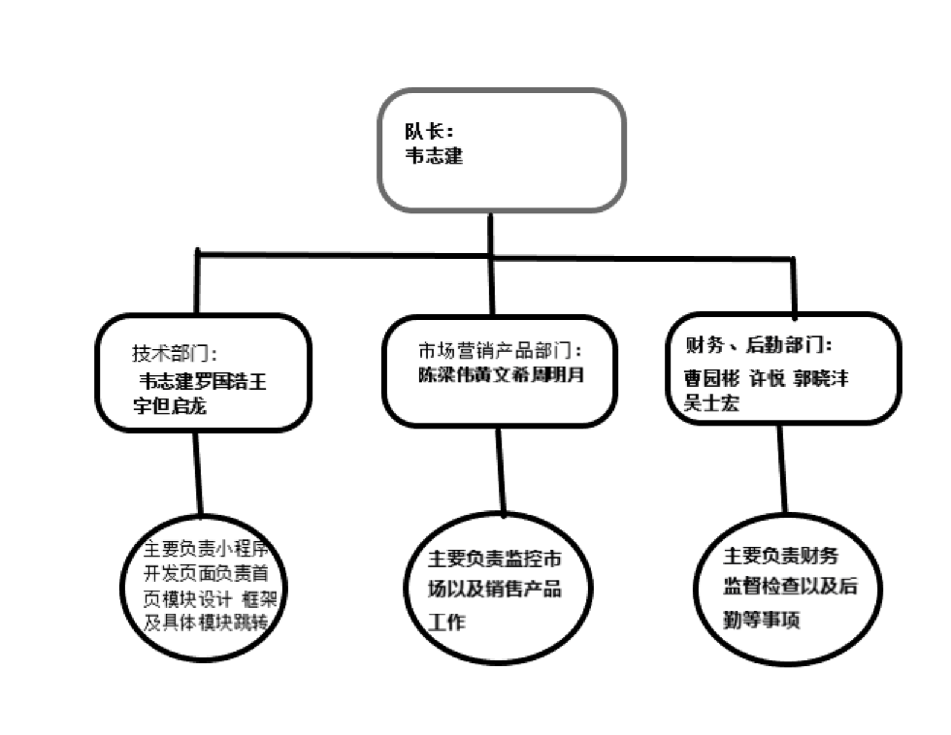

⚫ 技术总监——

**韦志建** 页面和相应所需图片材料以及跳转页面、后期美化 这四位有较强的学习能力的 创新思维且善于分析产品的技术可行性与市场可行性

⚫ 技术总监——

**罗国浩** 主要负责小程序开发页面负责首页模块设计 框架及具体模块跳 转页面和相应所需图片材料以及跳转页面、后期美化 这四位有较强的学习能力的 创新思维且善于分析产品的技术可行性与市场可行性

⚫ 技术总监——

**王宇** 主要负责小程序开发页面负责首页模块设计 框架及具体模块跳转页 面和相应所需图片材料以及跳转页面、后期美化 这四位有较强的学习能力的 创新思维且善于分析产品的技术可行性与市场可行性

⚫ 技术总监——

**但启龙** 主要负责小程序开发页面首页模块设计 框架及具体模块跳转页面和相应所需图片材料以及跳转页面、后期美化 这四位有较强的学习能力的 创新思维且善于分析产品的技术可行性与市场可行性

⚫ 市场总监——

**黄文希** 主要负责市场分析（SWOT方法+STP策略）具备一定商务技能及营销能力。在商务技能大赛和行业经济分析大赛，校级创新创业训练项目中自主学习了较多市场营销知识。

⚫ 营销总监——

**陈梁伟** 在演讲、辩论、主持经验丰富，具备一定商务技能及营销能力。在商务技能大赛和行业经济分析大赛，校级创新创业训练项目中自主学习了较多市场营销知识

⚫ 产品经理——

**周明月** 主要负责产品及规划（产品背景、产品规划、产品定位），并对第三部分市场分析补充了创业扶持政策，提高创业的可行性。此人有较强的逻辑思维能力，协调能力和创新思维，参加过多次校内大赛和辩论比赛，对文书编辑和文献查找能力较强，对工作勤奋、认真、负责。

⚫ 财务总监——

**曹园彬** 要负责财务 具备一定商务 技能及营销能力，对财务分析，商业策划有一定了解。了解市场前沿战略，对物联网技术开发有一定掌握。

⚫ 财务总监——

**许悦** 主要负责财务 具备一定商务 技能及营销能力，对财务分析，商业策划有一定了解。了解市场前沿战略，对物联网技术开发有一定掌握。

⚫ 财务总监——

**郭晓沣** 主要负责财务 具备一定商务 技能及营销能力，对财务分析，商业策划有一定了解。了解市场前沿战略，对物联网技术开发有一定掌握。

⚫ 行政总监——

**吴士宏** 主要负责组织各单位分工合作等 团队项目的进行 适当提供帮助 组织各单位 顺利完成各个项目以及实地考察

⚫ 后续的员工——

校内叔叔阿姨，校外保洁公司对接外包人员。

**8.1.2 团队优势**

（一） 人员优势

来自软件工程等拥有默契且专业过硬的学生共同开发，其中包括 C 语言、C++、OpenCV 开发人员等，团队成员专业素质高，在相关领域均有较为深入研究。

（二）资源优势

团队有学校支持，拥有丰富的创新创业资源以及扶持政策，有导师一对一指导，学校创客空间提供了场地、资金、设备、技术的全方位资源扶持。

## 8.2 绩效考核方案

### 8.2.1考核维度

员工考核维度采取从传统五维“德能勤绩廉”中提取改进为三个考核维度，包括工作业绩、工作态度、工作能力。

⚫ 工作业绩

任务绩效是体现本职工作任务完成的结果；管理绩效包括目标业绩考核和职能考核，主要是对结果的考核与企业目标管理相结合,对企业目标进行分解落实而得。

⚫ 工作态度

员工对待工作的态度和工作作风，从积极性、协作性、责任心和纪律性等方面考评，如对遵守公共规则（包括社会规则和企业规则）、遵守公共纪律（包括 社会纪律和企业规章制度）执行情况的考核。工作态度考核也称之为行为考核素质考核或品行考核，是属于软指标的考核维度。

⚫ 工作能力

员工完成各项专业性活动所具备的特殊能力、专业技能和岗位所需要的特定知 识和操作能力。包括该岗位的核心能力、专门技能、胜任本岗位任务所特有的 操作能力、相关的逻辑思维能力、创新能力、分析问题解决问题的能力。

### 8.2.2 成员培训

⚫ 专业技术人员 由专业工程师，教授进行专题讲座。派往同行业顶尖公司进行短期学习。

⚫ 入职员工 进行强化公司的企业文化培训、法律法规、劳动纪律、安全生产、团队精神、质 量意识、信息安全产品、信息安全管理及流程的培训。

⚫ 专业的清洁人员进行培训

⚫ 转岗职工培训 进行专业技术培训，培训时间不得少于 20 天。

## 8.3 团队管理机制

### **8.3.1** 管理思想

优良科学的管理的前提是确定和贯彻正确先进科学的管理思想，我们则树立 了以人为本、突出团队协作和竞争的思想，并在此基础上对公司进行科学管理。

⚫ 以人为本，尊重人权

人是企业存在和发展的前提和根本，是技术创新的原动力。尤其对于技术服 务型企业，人的发展决定着企业的发展，公司人力资源的合理优化配置是企业良性 运作的基础。 以人为本就是以公司员工个人发展求得公司整体的发展，通过科学的管理手 段，激发和调动人的积极性和创造性，尊重个人价值、全面开发人力资源，从而促 进企业的不断创新和发展。

⚫ 团队精神

团队精神首要在于团队协作，只有各职能部门相互协调合作，才能提高效率 创造效益，求得共同发。团队精神更在于团队竞争，通过企业内部良好公平的竞争 分为和竞争手段，达到个人和企业发展、观念和技术创新的目的

### 8.3.2 管理模式及手段

优秀的企业必须在科学的管理前提下，采取先进的管理模式和强有力的管理 手段，以保证企业自身的健康发展和强大的竞争力。基于此，本公司结合自身特点，确定了团队部门管理模式，并在此基础上结合目标管理和人本管理模式的全方位复合型管理模式

⚫ 团队管理 力图在全公司范围内树立起这种团队协作和竞争的精神。部门本身是公司整体的组成部分、公司员工同时又是各部门的组成部分，通过部门内部及部门之间的协调，配合其他方面的综合评价考核，从而达到组织的科学管理和良好运作。

⚫ 目标管理 通过公司制定长期发展计划和阶段性计划，以目标和计划的完成度、完成质 量来衡量和评估公司的运营情况，并即使调整和修改相应阶段的目标。就各职能部门而言，同样以此作为部门竞争的手段和部门考核的重要指标之一，从而促进各 部门及公司整体效益的增长。

⚫ 人本管理 把人视为管理的主要对象和企业最重要的资源，通过培训、考核、合理调配， 引入竞争机制，充分发挥人的主管能动性，提高员工整体素质和协作能力，起到 发挥集体优势、促进个人发展的作用，从而带动技术创新和公司发展。人本管理的另一重要方面是通过各种方式和手段，树立员工务实创新、关注 社会的意识，让他们不仅会工作，还要学会关心他人、关心集体、关注社会。由此 实现企业本身提高旅游质量、造福社会的经营理念和经营宗旨。